

eduroam unter Windows 7
Im Folgenden wird erklärt, wie du dein Windows-Notebook mit dem WPA2 verschlüsselten Netzwerk eduroam verbinden kannst.

Voraussetzungen
Gehe sicher, dass dein Netzwerkadapter automatisch eine IP bezieht und keine feste IP eingestellt ist. Das kannst du unter
Systemsteuerung→ Netzwerk- und Freigabecenter→ Adaptereinstellungen→ Drahtlosnetzwerkadapter: Eigenschaften→ TCP/IPv4 einstellen.
Zum Anmelden werden deine Studentische E-Mail-Adresse (vorname.nachname@stud.uni-goettingen.de) und dein Passwort benötigt.
Für den Fall, dass User von anderen Universitäten eduroam nutzen wollen, müssen diese ihren Account, z.B. mit @uni-kassel.de, @uni-hannover.de, @leuphana.de, @uni-freiburg.de, @uni-regensburg.de, @abdn.ac.uk usw. eingeben.

Eine Verbindung mit eduroam herstellen
1. Klicke auf das WLAN / Netzwerk-Icon unten rechts in der Taskleiste und prüfe, ob das WLAN eduroam angezeigt wird. Klicke dann auf Netzwerk- und Freigabecenter öffnen.
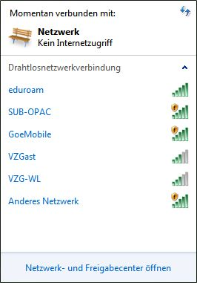
2. Klicke links auf Drahtlosnetzwerke verwalten, danach auf Hinzufügen und dann auf Netzwerkprofil manuell erstellen.
3. Trag nun die folgenden Einstellungen ein:
- Netzwerkname: eduroam
- Sicherheitstyp: WPA2-Enterprise
- Verschlüsselungstyp: AES
Anschließend bestätigst du mit mit einem Klick auf Weiter und klickst im folgenden Fenster auf Verbindungseinstellungen ändern.
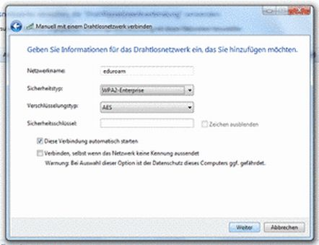
4. Als Netzwerkauthentifizierungsmethode wählst du Microsoft: Geschütztes EAP (PEAP) aus, klicke dann direkt rechts daneben auf Einstellungen.
5. Setze den Haken bei Serverzertifikat überprüfen und in der Liste der Stammzertifizierungsstellen den Haken bei Deutsche Telekom Root CA 2 (siehe auch Hinweis unten)\\.
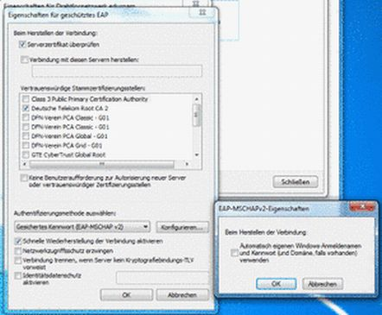
Falls dieses Zertifikat nicht in der Liste erscheinen sollte, kannst du es hier nachinstallieren: http://ca.gwdg.de/
6. Wähle als Methode für die Netzwerkauthentifizierung Gesichertes Kennwort (EAP-MSCHAP v2), klicke dann auf Einstellungen direkt rechts daneben.
Entferne den Haken bei Automatisch eigenen Windows Anmeldenamen… und klick dann OK.
7. In dem Dialog Eigenschaften für geschütztes EAP entferne den Haken bei Schnelle Wiederherstellung der Verbindung aktivieren, klicke dann OK.
8. In den Sicherheitsoptionen musst du nun noch auf Erweitert klicken.
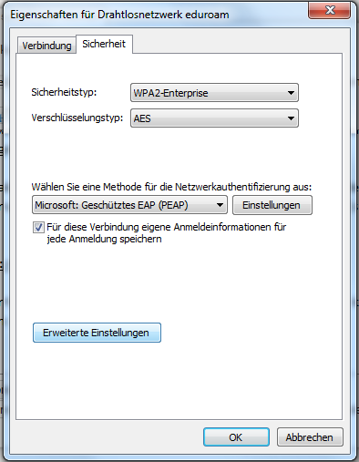
9. In den folgenden Optionen muss Benutzerauthentifikation angewählt werden. Unter Anmeldeinformationen ersetzen trägst du dann Deine studentische Mailadresse (vorname.nachname@stud.uni-goettingen.de) und das zugehörige Passwort ein. Bestätige deine Eingabe mit einem Klick auf OK.
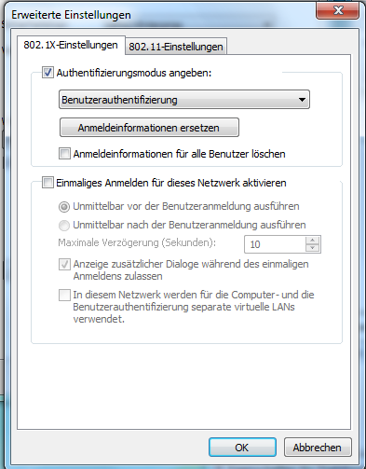
Nun kann eine Verbindung zu eduroam aufgebaut werden. Falls dies nach der Einrichtung nicht automatisch geschieht, einfach die SSID eduroam in der Liste der verfügbaren Drahtlosnetzwerke auswählen und die Verbindung wird aufgenommen.
8. Es ist möglich, dass du einen Standort deines Computers für dieses Netzwerk angeben sollst. Wähle dafür bitte „Öffentliches Netzwerk“, damit keine Datenfreigabe in diesem Netzwerk aktiviert wird.

Video tutorials für Windows 7 und XP
Die GWDG hat diese Anleitung auch als Video zur Verfügung gestellt. Wichtig: Der Loginname ist Deine studentische E-Mailadresse (anders als im Video dargestellt. Dort ist es ein GWDG-Account)!!
Für Windows 7:
flowplayer>:support:wlan:einrichtung_eduroam_auf_windows_7.mp4
Für Windows XP:
flowplayer>:support:wlan:einrichtung_eduroam_auf_windows_xp.mp4
tag>WLAN wireless funknetz GWDG eduroam windows "windows 7"

